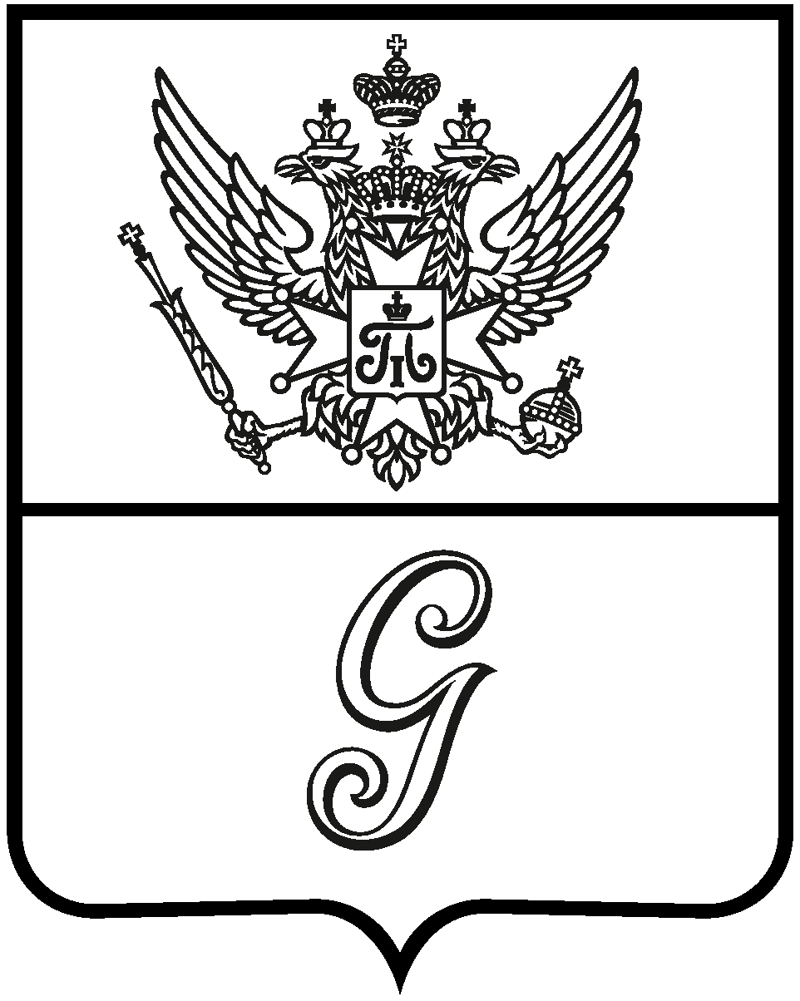

СОВЕТ ДЕПУТАТОВ
ГАТЧИНСКОГО МУНИЦИПАЛЬНОГО ОКРУГА
ЛЕНИНГРАДСКОЙ ОБЛАСТИ
первого созыва

Р Е Ш Е Н И Е

от 20 декабря 2024 года № 146

Об утверждении Положения об Общественной палате Гатчинского муниципального округа Ленинградской области

На основании Федерального закона от 06.10.2003 № 131-ФЗ «Об общих принципах организации местного самоуправления в Российской Федерации, Федеральным законом от 21.06.2014 № 212-ФЗ «Об основах общественного контроля в Российской Федерации», в целях развития институтов гражданского общества, поиска конструктивных путей диалога органов местного самоуправления и некоммерческих организаций, повышения открытости деятельности органов местного самоуправления, выработки общей позиции жителей и органов местного самоуправления по вопросам развития и управления муниципальным образованием, в соответствии с Уставом муниципального образования Гатчинский муниципальный округ Ленинградской области,
СОВЕТ ДЕПУТАТОВ
ГАТЧИНСКОГО МУНИЦИПАЛЬНОГО ОКРУГА
РЕШИЛ:

- Утвердить Положение об Общественной палате Гатчинского муниципального округа Ленинградской области согласно Приложению.
- Решение совета депутатов Гатчинского муниципального района от 27 февраля 2015 года № 42 «Об утверждении Положения об Общественной палате Гатчинского муниципального района», решение совета депутатов Гатчинского муниципального района от 29 мая 2015 года № 75 «О внесении изменений в Положение об Общественной палате Гатчинского муниципального района, утвержденное решением совета депутатов Гатчинского муниципального района от 27.02.2015 № 42», решение совета депутатов Гатчинского муниципального района от 26 февраля 2016 года № 144 «О внесении изменений в приложение к решению совета депутатов Гатчинского муниципального района от 27 февраля 2015 года № 42 «Об утверждении Положения об Общественной палате Гатчинского муниципального района» (в редакции решения № 75 от 29 мая 2015 года)», решение совета депутатов Гатчинского муниципального района от 25 июня 2021 года № 141 «О внесении изменений в решение совета депутатов Гатчинского муниципального района от 27.02.2015 № 42 «Об утверждении Положения об Общественной палате Гатчинского муниципального района» признать утратившими силу.
- Настоящее решение вступает в силу со дня официального опубликования в газете «Официальный вестник» – приложение к газете «Гатчинская правда» и подлежит размещению на официальном сайте Гатчинского муниципального округа в сети Интернет.

Глава
Гатчинского муниципального округа Филоненко В.А.

